Братья и сестры. Детская ревность.

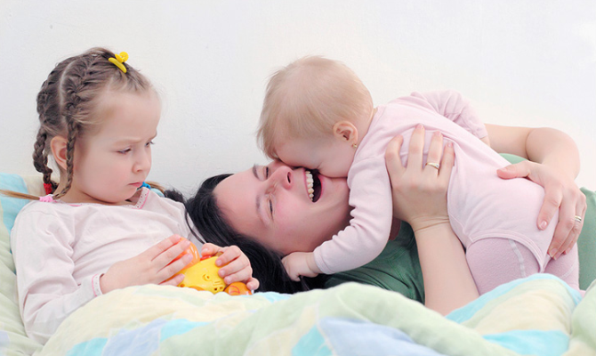
Появление второго малыша на свет – большая радость для родителей и немалый стресс для старшего ребенка. Зачастую он начинает капризничать, упрямиться, требовать к себе повышенного внимания. И первенца можно понять, ведь теперь ему приходится делить родительскую заботу с братом или сестричкой. Как предотвратить детскую ревность или, по крайней мере, сгладить ее проявление по отношению к младшим детям?

Признаки детской ревности
Психологи уверены, что старший ребенок переживает своеобразное «свержение с трона», когда в семье появляется еще один малыш. И действительно, теперь необходимо делиться игрушками, собственным «жизненным пространством» и, главное, маминой любовью.
Иногда ревность к младшему ребенку очевидна – старшие дети отбирают куклы и машинки, говорят, что не любят нового члена семьи. Но зачастую маленькие хитрецы не демонстрируют особой неприязни к младенцу, и только внимательные родители смогут заметить признаки ревности в поведении первенца:
- Из-за сильных переживаний у особо чувствительных деток могут появиться такие нервные реакции, как заикание, тик.
- Сложности с засыпанием, беспокойный сон, часто просыпание в течение всей ночи, страх темноты, который связан с ощущением одиночества.
- Настораживают частые истерики, особенно если они прежде не случались.
- Малыш отказывается от ранее любимых занятий: прогулок на улице, чтения сказок, просмотра мультиков, посещения садика.
- У двух-трехлетних детей часто отмечается регресс приобретенных навыков и умений – дети снова начинают сосать соску, отказываются ходить на горшок.

Почему старшие дети ревнуют к младшим?
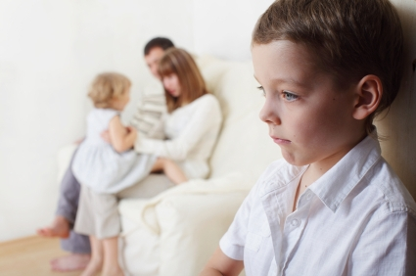
Прежде чем понять, как сгладить проявление детской ревности, следует определить те факторы, которые способствуют возникновению этого чувства.
1. Детский эгоцентризм. Старшие дети, привыкшие к тому, что весь мир крутится вокруг них, считают себя самыми лучшими и незаменимыми для своих мам и пап. Появление в семье второго ребенка часто воспринимается ими, как настоящее предательство. Отсюда отрицательные эмоции и протест.
2. Малыши одного пола или старшим оказывается мальчик. Считается, что соперничество между однополыми детьми проявляется особенно сильно. Также психологи уверены, что девочку значительно проще привлечь к уходу за новорожденным благодаря ее врожденному материнскому инстинкту и потребности ухаживать за младшими.
3. Недостаточное внимание родителей. Малыш ревнует мать и отца, которые все свои силы и свободное время тратят на новорожденного младенца.
4. Родительские ошибки. Иногда взрослые с безразличием относятся к тому, что происходит между детьми. Случается, что старшего переселяют в другую комнату или вообще отправляют к бабушке, не спрашивая его желания.
5. Изменение режима. Иногда родители изменяют привычный распорядок дня старших деток, подстраивая его под тот режим, который удобен грудничкам. Неудивительно, что подобный шаг способен вызвать ревность к младшему ребенку.
Перечень возможных причин далеко не исчерпывающий, однако и по нему можно сделать вывод, что многое в проблеме детской ревности зависит от правильного поведения родителей и их отношения к своим детям.
Как избежать ревности?
Ребенок, независимо от возраста, способен почувствовать перепады настроения мамы, находящейся в «интересном положении». Психологи советуют поговорить с первенцем заранее, поделиться новостью о прибавлении в семьи.
Подчеркивайте все преимущества рождения крохи в беседе со старшим ребенком. Расскажите, что в будущем они смогут вместе ходить в парк, играть на детской площадке. В общем, создавайте приятные ассоциации с появлением на свет второго малыша.
Однако не увлекайтесь описанием многочисленных плюсов и заранее предупредите ребенка, что новорожденный не сможет сразу же гонять с ним на велосипеде или играть в куклы. Объясните малышу, что поначалу необходимо заботиться о младшем, учить всему, что он умеет сам.
Все нововведения и изменения в детской жизни следует провести до рождения второго ребенка. Отлучение от груди, адаптация к детскому садику, переезд в отдельную комнату не должны вызвать у малыша ощущение, что его отгораживают от мамы из-за появления нового члена семьи.
Первенец сможет почувствовать сопричастность к важному событию, если привлечь его к покупке кроватки, погремушек, коляски и одежды для младенца. Попросите кроху помочь с выбором имени, вместе подберите подарок и нарисуйте красивую картинку для новорожденного.

Появление в доме младшего ребенка
Первые месяцы после рождения второго малыша, пожалуй, самые сложные для мамы. Она целиком занята новорожденным и может упустить момент возникновения ревности у старшего. Как предотвратить эту проблему?
- Не отгоняйте любопытного ребенка от младенца, пусть он первым увидит нового члена семьи и потрогает его за ручку. Поручайте первенцу небольшие поручения (например, принести подгузник), чтобы он смог почувствовать свою значимость и стать маминым помощником.
- И в то же время не следует излишне загружать старшего малыша уходом за новорожденным и заставлять играть с ним без особого желания. Поверьте, подобное необдуманное поведение вызовет у крохи раздражение и неприязнь к новорожденному.
- Попробуйте поделиться своими обязанностями по уходу за грудничком с супругом. Не стоит отказываться от помощи бабушек, тогда у вас будет больше времени на старшего ребенка, а он не станет ревновать к младшему.
- Постарайтесь кардинально не менять режим дня первенца. Совместные с мамой занятия, прогулки, чтение книжки на ночь должны остаться в его ежедневном распорядке. Если вы заметили перемены в поведении, выкройте несколько минут на разговор «по душам».

8 важных правил общения с детьми
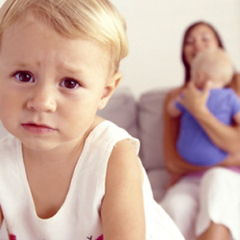
Если вам не удалось избежать детской ревности, и взаимоотношения между малышами только ухудшаются, пришло время брать контроль над ситуацией в свои руки.
- Старайтесь проявлять одинаковую нежность к обоим детям. То же самое касается и остальных родственников. Ревность способна усилиться в несколько раз, если родные перестанут замечать первенца, обращая все внимание на младенца. Проведите соответствующую беседу с близким окружением.
- Напоминайте старшему ребенку, что самый младший член семьи любит его и тянется к нему гораздо сильнее, чем к остальным. Каждый раз подчеркивайте близость детей, чтобы не оставить соперничеству ни единого шанса.
- При возникновении конфликтной ситуации не становитесь сразу же на сторону младшего ребенка. Обязательно выясните причины ссоры. Если же скандал произошел из-за игрушки, постарайтесь найти ей такое применение, чтобы с куклой или машинкой малыши могли играть вместе.
- Трехлетние дети начинают считать себя полноправными владельцами игрушек, кроватки и т.д. Поэтому не заставляйте старшего ребенка делиться своей собственностью. Оставьте за ним право играть отдельно и не навязывайте крохам общество друг друга.
- В процессе ухода за новорожденным не забудьте простое правило для всех членов семьи и родственников – дарите подарки обоим детям. Ревность к младшему усилится многократно, если старшего малыша будут обделять покупками и обновками.
- Не раздражайтесь, если старший ребенок отказывает вам в помощи или делает что-то не так. Любое неосторожное слово в его адрес способно вызвать злость и усилить неприязнь к младенцу.
- Помните, что при чрезмерных проявлениях ревности не следует оставлять деток без родительского присмотра. Маленькие дети не всегда умеют сдерживать гнев, и младший ребенок может получить серьезную травму от старшего.
- Зачастую у повзрослевших детей интересы все больше расходятся, поэтому стоит записывать их в разные кружки с учетом их предпочтений и желаний. Достигнув впечатляющих результатов в разных сферах деятельности, они перестанут ощущать себя соперниками.
И еще одна важная рекомендация – соблюдайте баланс в отношениях с малышами, не выделяйте одного из них, старайтесь не сравнивать их друг с другом. Не забывайте проводить больше времени все вместе, однако не вмешивайтесь, если они замечательно ладят и хорошо играют вдвоем. В этом случае вы скорее справитесь с детской ревностью и избежите связанных с ней проблем.

При подготовке консультации использовались материалы сайта: http://razvitie-krohi.ru

Составитель Садоринг М.С.,
педагог-психолог ГБУ «Центр помощи детям»

